6. SINIFLAR BİLİŞİM TEKNOLOJİLERİ VE YAZILIM DERSİ ÇALIŞMA NOTLARI-2
Bilgi Güvenliği
Bilgi güvenliği dendiğinde 3 temel özellik belirlenmiştir: Gizlilik, Erişilebilirlik, Bütünlük
Gizlilik: Önemli bilgilerin yetkisiz kişilerin eline geçmemesi gerektiğini ifade eder. Örneğin bir şirketin veya bir kurumun bazı belgelerine sadece yetkili kişiler erişebilir.
Erişilebilirlik: Bilginin ihtiyaç duyulduğu zaman erişilebilir olmasıdır. Örneğin, evlerimizdeki modemler hem kablolu hem kablosuz erişim imkânı sağlar. Bu şekilde kablomuz arızalanınca kablosuz iletişime geçme imkânımız olur ya da kablosuz iletişim cihazımız arızalanırsa kablolu iletişime geçerek bağlantımızın sürekliliği sağlanır.
Bütünlük: Verinin yetkisiz kişiler tarafından değiştirilememesini kapsayan özelliktir. Bunun için bilginin değiştirilmesini engelleyecek güvenlik önlemleri alınabilir.
Örnek:
- Okula izinsiz girişlerin engellenmesi.(Gizlilik)
- Okul notlarınızın öğretmenlerden başkası tarafından değiştirilmemesi. (Bütünlük)
- Özel araç park alanlarına girişler. (Gizlilik)
- Okul kameralarının internetten takibi. (Erişilebilirlik)
- Okul güvenlik kameralarının başkaları tarafından internetten izlenmesinin engellenmesi. (Gizlilik)
- Defterden sayfa eksilip eksilmediğini anlamak. (Bütünlük)
İstendiğinde elektronik postalara erişim. (Erişilebilirlik)
Bilgi Güvenliğini Tehdit Eden Durumlar: | Bilgileri Güvende Tutmak İçin Önlemler
•Kimi zaman kullanıcı hatalarına bağlı olarak silinebilir, kaybolabilir veya üzerine yazılabilir.  •Kimi zaman siber saldırılar sonucunda veriler başkaları tarafından ele geçirilip değiştirilebilir.  •Kimi zaman yangın, sel gibi beklenmedik felaketlerle bilgisayarımız zarar görebilir.  •Kimi zaman ise donanım hataları yüzünden verilerimize  ulaşamayabiliriz. | • Güvenlik yazılımları kullanılabilir.  • Veriler yedeklenebilir.  • Güvendiğimiz kişilere yetki verilebilir.  • Dosyalar şifre programları ile şifrelenebilir.  • Sisteme girişler parola ile sağlanabilir.  • Oturumlar sistemden çıkarken kapatılabilir.

Veri Şifreleme: Verilerimizi gönderirken bazı işlemlerden geçirerek gizliliğini sağlayabiliriz. Böylece mesaj doğru kişiye ulaştığında, gelen mesajı bazı işlemlerden geçirerek doğru mesaja ulaşabilir. Bu yöntem bilgisayarlarda önceden kullanılan bir yöntemdir.
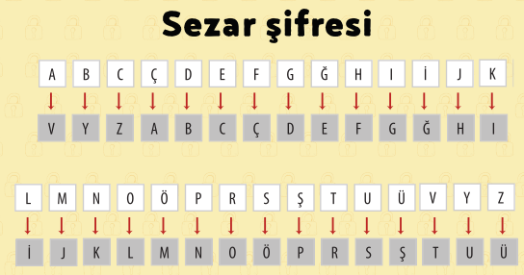
En eski bilgi gizleme yöntemlerinden biri ‘Sezar şifresi’ olarak bilinen harf kaydırma yöntemidir. Örnekteki tabloda ilk harf sırası normal alfabenin harf sıralaması, ikinci harf sırası ise üç sıra harf kaydırarak elde edilen harf sıralamasıdır.
Örnek:
Şifreli Mesaj: NĞÜHĞV Çözüm: KEŞFET
Https Nedir? İnternette kullandığımız sitelerde güvenli bir şekilde bağlantı kurduğumuzu anlamanın yollarından biri adres çubuğuna bakmaktır. Eğer HTTPS ile başlayan bir adres ise bu bağlantı güvenlik sertifikası kullanıyor demektir.
Zararlı Yazılımlar
Bilgisayar sistemlerimize zarar veren, farklı türde birçok yazılım bulunmaktadır. Bilgisayarlar da bizim gibi hastalanır. Bilgisayardaki hastalığa “bilgisayar virüsü” deniyor. Ama genel olarak “Zararlı yazılım” olarak bahsetmek daha uygun. Zararlı yazılımlar, bilgisayarların bazı programları yavaş çalıştırmasına veya hiç çalıştırmamasına neden olur. Zararlı yazılımlar sadece virüsler değildir. Birçok çeşidi vardır.

1

Zararlı Yazılımlar Neler Yapabilir?
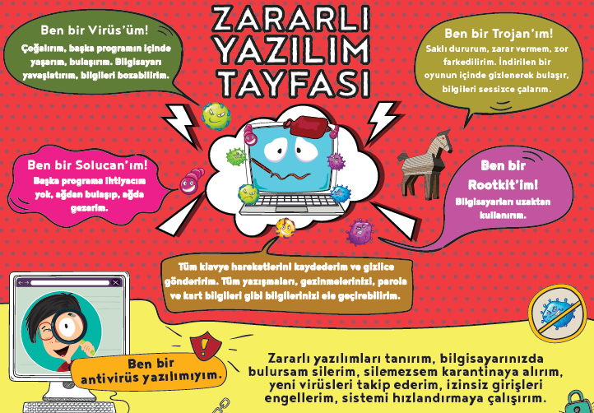
• Bilgisayarınızdaki e-posta hesaplarınız, parola bilgileriniz gibi bilgileri çalabilir ve başkalarına gönderebilirler.
• İşletim sisteminizin veya diğer programlarınızın çalışmamasına, hatalı çalışmasına neden olabilirler.
• Bilgisayarınızdaki dosya veya klasörleri silebilir, kopyalayabilir, yerlerini değiştirebilir veya yeni dosyalar ekleyebilirler.
• Klavyede yazdığınız her şey veya fare ile yaptığımız tüm hareketler gibi yaptığınız her şeyi kaydedebilirler.
• Ekranda can sıkıcı veya kötü amaçlı web sitelerine yönlendiren açılır pencereler oluşturabilirler.
Ben bir Keylogger’ım
• Tüm verisiyle diski silebilir, hatta biçimlendirebilirler.
• Saldırganların kullanması için güvenlik açıklıkları oluşturabilirler.
• Başka zararlı programların bulaşmasını sağlayabilirler.
• Bilgisayarınız üzerinden başkalarına saldırabilirler.
• Bilgisayarınızın ya da internetin kaynaklarını kullanır, yavaşlamalara neden olabilirler.
Zararlı Yazılım Belirtileri:  - Sistem yavaşlarsa  - Bilgiler kayboluyorsa  - İstenmeyen programlar, internet sayfaları açılıyorsa  - Bilgisayar verdiğiniz komutları yerine getirmiyorsa  - Bilgisayar isteğiniz dışında işlem yapıyorsa  - Bazı dosyalar açılmıyorsa  bilgisayarınıza zararlı yazılım bulaşmış olabilir. | Zararlı Yazılımlardan Korunmak ve Zararı En Aza İndirmek İçin;  - Güvenlik duvarı kullanın,  - Önemli bilgilerinizi yedekleyin,  - İşletim sistemlerini güncelleyin, Bazı işletim sistemleri daha güvenlidir UNUTMAYIN,  - Virüs/yazılım koruma programları kullanın, programları güncelleyin,  - Emin olmadığınız elektronik posta eklerini açmayın,  - Güvenilir olmayan sitelerden program/müzik/oyun indirmeyin,  - Tarayıcının güvenlik ayarlarını üst düzeyde tutun,  - Aynı anda birden fazla antivirüs programı kurmayın,  - Bulaşmış virüsü temizleyemiyorsanız başka antivirüs yazılımlarını deneyin veya işletim sistemini biçimlendirin.
Zararlı Yazılım Çeşitleri:
1-Virüs: Bilgisayar virüsleri kendisini otomatik olarak sistemdeki farklı konumlara kopyalayabilen zararlı yazılımdır. Virüsler pek çok farklı şey yapabilir: arka planda kalarak şifrelerinizi çalabilir, reklamlar gösterebilir ya da sadece bilgisayarınızın çalışamaz hale gelmesini sağlayabilir. Başka programın içinde yaşar ve bu program çalıştırıldığında bilgisayara bulaşır ve çoğalır. Bilgisayarı yavaşlatır ve bilgileri bozar.
2-Rootkit: Bilgisayarı uzaktan kontrol etmeye yarar. Rootkit, uzaktan bilgisayarın video kamerasını kullanabilir, özel hayatın gizliliğine müdahale edebilir, insanları tehdit edecek veriler elde edebilir. Kendisini sisteminizin derinliklerine saklayarak kullanıcının ya da sistemin fark etmesini engelleyen yazılımlardır.
3-Trojan (Truva atı): Kendisini yararlı program gibi gösterip sisteminize indirmeniz için sizi yönlendiren daha sonra da arka planda bilgisayarınıza zarar veren yazılımlardır. Bazı paralı uygulamaları bedava diye indirten siteler de bu yöntem ile istedikleri truva atını sizin sisteminize de kurdurmuş olabilir. İndirilen bir yazılımın içinde gizlenerek bulaşır, bilgileri sessizce ele geçirir. Dosyalarımıza zarar vermez, saklı durur ve zor fark edilir.
2
4-Solucan (Worm):Virüslere benzer ancak daha farklı şekilde yayılır. Virüs gibi başka bir programa ihtiyacı yoktur. Kendi kendine çalışıp çoğalabilir. İnternet ve yerel ağdan bulaşır, bilgisayardan bilgisayara bulaşır.
5-Adware: Size çeşitli reklamlar göstermek üzerine çalışan zararlı yazılımdır. Her reklam gösteren program adware değildir, Adware sisteminize sizin izniniz olmadan yüklenmiş ve sizi istemediğiniz reklamları izlemek zorunda bırakan yazılımlardır.
6-Keylogger: Arka planda çalışan ve sizin klavyede hangi tuşlara bastığınız takip eden zararlı yazılımlardır. Yazdıklarınız arasında kullanıcı adı ve şifreleriniz, kredi kartı numaralarınız da bulunabilir ve bu bilgileri sahibi olan kişiye göndererek sizin bilgilerinizi kullanarak işlemler yapmasını sağlayabilir.
Koruyucu Yazılımlar
1.Güvenlik Duvarları: Bilgisayarımızın veri trafiğini kontrol eden bir yazılım ya da donanımdır. Güvenlik duvarı kullanmak en temel koruma yöntemlerindendir. Bazı işletim sistemlerinde güvenlik duvarı uygulaması işletim sistemi ile gelmektedir.(Windows Güvenlik Duvarı gibi). Bu yazılımlar, yetkisiz kullanıcıların ve solucanların bilgisayara girişini engelleyip istenmeyen trafiği engelleyerek bilgisayarları korur. Güvenlik duvarı sadece bireysel kullanıcılar tarafından değil daha gelişmiş güvenlik önlemlerine ihtiyacı olan kurumlar tarafından da kullanılır.
2.Antivirüs Yazılımları: Bilgisayarınızı zararlı yazılımlara karşı korur ve mevcut zararlı yazılımları tespit eder. Mümkünse siler, silemezse de karantinaya alır. İşlerini daha iyi yapabilmeleri için sıkça güncellenmeleri gerekir.
Örnek Antivirüs Yazılımları: McAfee, Norton, Avast, AVG, Kaspersky, Avira, Eset.
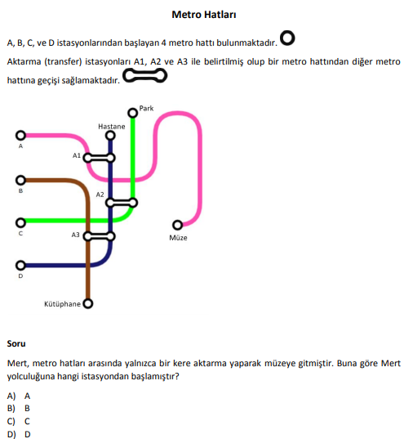
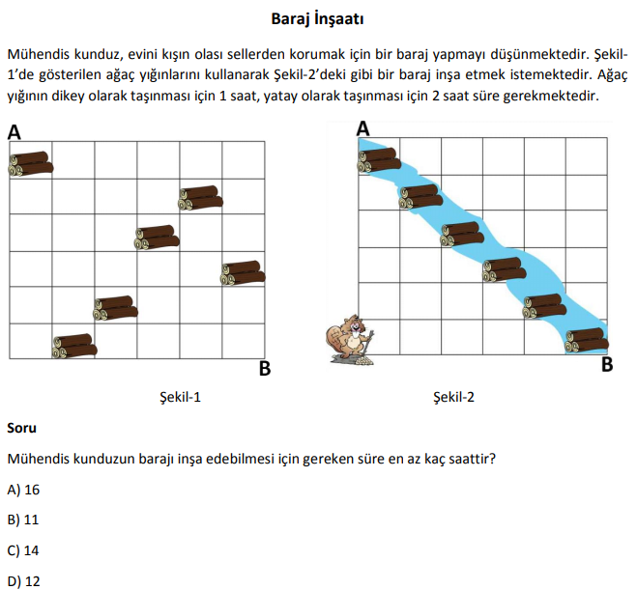
Bilge Kunduz Örnekleri

BİLGİSAYAR AĞLARI
Bilgisayar Ağı: İki ya da daha fazla bilgisayarın bilgi paylaşımı veya iletişimi için bağlanmasıyla oluşan yapıya “Bilgisayar Ağı” denir.
Bilgisayar Ağları 3’e ayrılır. 1- Yerel Alan Ağı. 2- Metropol Alan Ağı. 3- Geniş Alan Ağı
- Yerel Alan Ağı: Birbirine yakın mesafedeki; aynı binada veya aynı oda içerisinde bulunan bilgisayarların bağlanmasıyla oluşturulan ağlardır. Örneği BT Sınıfındaki Ağ.
- Metropol Alan Ağı: Bir şehir ya da geniş bir mekanda bulunan Yerel Alan Ağlarının birbirine bağlanmasıyla oluşan ağ türüdür. Örneği: Bir Üniversite Kampusundaki Farklı fakülte binalarının birbirine bağlanması.
- Geniş Alan Ağı: Birbirine çok uzak mesafedeki bilgisayar veya ağların bağlanmasıyla oluşan ağ türüdür. Örneği: İnternet.
Bilgisayar Ağlarının Görevi: İki ya da daha fazla bilgisayarın iletişim kurmasını veya bilgi paylaşımı yapmasını sağlamaktır.
3

Bir bilgisayar ağında aşağıdaki bileşenler bulunmalıdır:
- Ağ kartı
- Ağ kablosu
- Switch(Dağıtıcı)
- Modem
- Ağ yazıcısı

Bilgisayarlar arasında dosya ya da yazıcı paylaşımı yapmak için nelere gereksinim duyarız?
- Bilgisayarların bir bilgisayar ağında bulunmaları ve birbirleriyle iletişim kurmaları gerekir.
- Dosya ve yazıcı paylaşımı için işletim sisteminde gerekli ayarların yapılması gerekmektedir.

• Ağ tarayıcısı da denen kullanıcıların ağ sunucuları üzerinde yer alan HTML veya daha gelişmiş sayfaların açılmasını sağlayan, genel ağa dosya yükleme ve ağdan dosya indirme gibi işlemlere olanak tanıyan yazılıma …internet tarayıcı… denir.
• Sadece belirli bir kuruluş içindeki bilgisayarları, yerel alan ağlarını (LAN) ve geniş alan ağlarını (WAN) birbirine bağlayan, çoğunlukla TCP/IP tabanlı ağlara …intranet… denir.
• Bilgisayar ağları ...okul, hastane, banka... gibi yerlerde kullanılır .
• Bilgisayar ağlarında …müzik-resim-video… gibi farklı türlerde dosyaları paylaşabiliriz.
• Bilgisayar ağlarında tek bir …ağ yazıcısı… kurarak maliyeti azaltabiliriz. Böylece pek çok bilgisayarın bulunduğu bir bilgisayar ağında tek bir bilgisayardan çıktı alabiliriz.
• Aynı ağ iletişim kurallarını kullanan iki bilgisayar ağı arasında veri çerçevelerinin iletimini sağlayan ağ donanım birimine …yönlendirici... denir.
• Bir bilgisayarın ağ üzerindeki diğer araçlarla veri alışverişini sağlayan iç donanım birimine
…ağ kartı... denir.
• Ağ kartından çıkan veri …ağ kablosu... yolu ile modeme ulaştırılır.
• Bilgisayarların ve diğer ağ birimlerinin birbirlerine bağlanmasına olanak sağlayan ağ donanım birimine …dağıtıcı... denir.
• Bilgisayarların telefon hattı üzerinden internete bağlanmasını sağlayan elektronik cihaza … modem... denir.
• Kişisel bilgisayar, video oyunu konsolları, akıllı telefonlar gibi cihazların kablosuz olarak internete bağlanmasını sağlayan teknolojiye … kablosuz internet-Wi-Fi… denir. Bu teknoloji dizüstü bilgisayarların ve diğer taşınabilir cihazların yakınlarındaki kablosuz erişim noktaları aracılığıyla yerel alan ağına bağlanabilmesini sağlar.

4

ARA-TARA, SOR-SORGULA
Arama Motoru Nedir?
İnternette belirli anahtar kelimeler ya da belirli belgeleri kullanarak arama yaptığımızda bize ilgili sonuçlar sunmaya çalışan web siteleridir.
Her internet sitesinin adresini ve içeriğini bilmemiz mümkün değildir. Bu sebeple içerikleri anahtar kelimelere göre gruplandırarak, onlara daha hızlı ulaşmamızı arama motorları sağlar.
Doğru arama yöntemleri bize zaman kazandırdığı gibi güncel olmayan bilgileri elemeyi de sağlar.
Arama Motorlarında Daha İyi Arama Sonuçları Elde Etmek İçin Ne Gibi Yöntemler Kullanmalıyız?
Arama motorları, aramalarınızı özelleştirmenizi de sağlar. Görsel, harita, video, kitap, haber gibi içeriklerle aramamızı filtreleyebiliriz. Bu kategoriler arama sonuçlarımızı sınırlandırarak gereksiz bilgilere ulaşmamızı engeller.
Arama motorları arama için birçok ölçüt sunar.
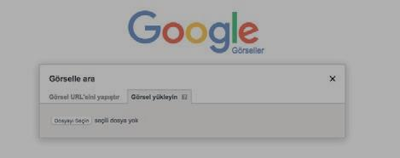
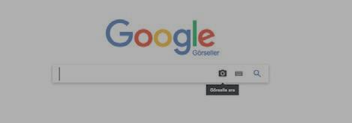
Görselle Arama

17
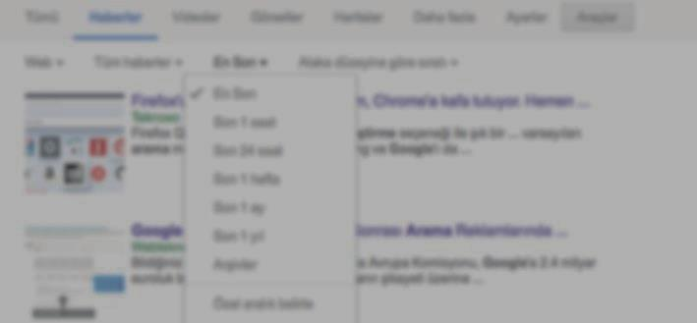
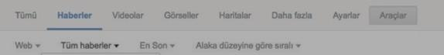
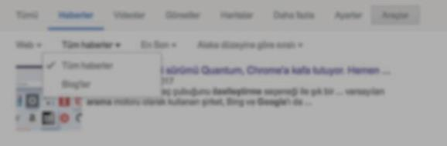
Haber Aramak İçin Tercihler: Haberler, tüm haberler ve blog haberleri olarak kategorilenmiştir. Haberler tarihe göre filtrelenebilir. Haberlerin içeriği anahtar kelimelere göre ilgi sıralamasına göre filtrelenebilir. Haberler dile ve ülkeye göre filtrelenebilir.

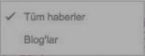
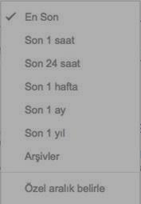
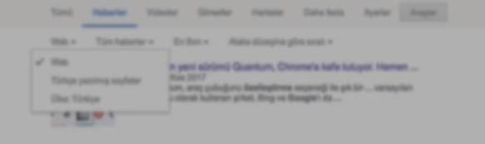
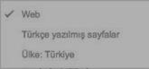

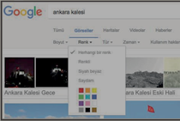
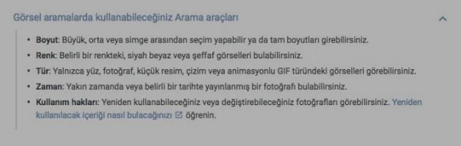
Görsel Arama Filtreleri: Görsel arama filtre ölçütleri görsel arama sonuçlarının istediğimize en yakın özellikte olmasını destekler.
Boyutuna göre görsel arama yapabiliriz. Görseldeki renklere göre arama yapabiliriz. Görselin türüne göre arama yapabiliriz. Yayın zamanına göre görsel arama yapabiliriz. Lisans türü, telif hakkına göre görsel arama yapabiliriz.

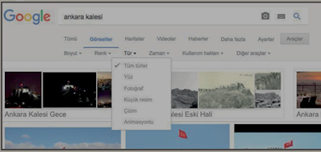
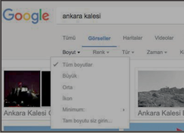
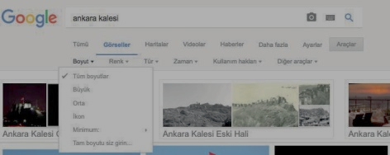
113
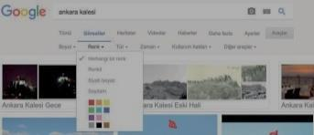
114

5

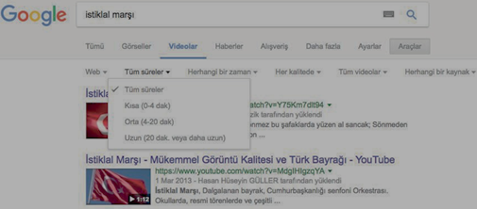
Video Arama: Videoların da görseller gibi arama ölçütleri mevcuttur. Ülkeye göre arama yapılabilir. Videonun süresine göre kısa, orta ve uzun olarak üç kategori verilmiştir. Arama tercihi videonun yayınlanma zamanına göre saat, hafta, ay ve yıl şeklinde seçilebilmektedir. Videonun kalitesine göre arama tercihi ayarlanabilmektedir. Videonun alt yazısı olmasına göre arama tercihi yapılabilmektedir. Videonun yayınlandığı adrese göre arama yapılabilmektedir.

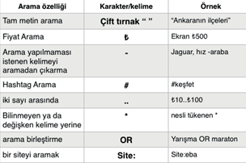

Haritalar Üzerinde Arama:
Haritada belirlediğiniz konumdaki anahtar kelime ile ilgili olan yerlerin işaretlenmesi gerçekleştirilebilmektedir.

Arama
İpuçları

Doğru Veriye Nasıl Ulaşıyorum?
- Bir kaynaktaki bilgiyi başka bir kaynaktan teyit etmeliyiz(kontrol etmeliyiz).
- Güvenilir arama motorlarını kullanmalıyız.
- Bilgilerin güncel olmasına dikkat etmeliyiz.
- WİKİ adı verilen kaynakların herkesin bilgi girmesine olanak veren kaynaklar olduğunu bilmeli, bu nedenle %100 doğru olmayabileceğini unutmamalıyız.

.gov : Resmi siteler en güvenilir sitelerdir. Gov uzantılıdır.
.com : Com uzantılı siteler ticari sitelerdir, yanlış bilgi içerebilir.
.org : Org uzantılı siteler kar amacı olmayan kuruluşlara aittir ama bilgilerin başka kaynakla teyidi(kontrolü) önerilir.

İnternette Arama Yaparken Karşılaşılan Bazı Bilgi Kirliliği Problemleri Şunlardır:
- Aynı içeriğin, kopyala-yapıştır şeklinde birçok sayfada yer alması.
- Önemli olaylarla ilgili arama yaparken insanları sayfalara çekmek için, sayfada aranan bilgi olmamasına rağmen, anahtar kelimelerin farklı sayfalarda sıkça kullanılması.
- Konu ile ilgili yetkin olmayan kişilerin internette yetkin kişiler gibi yayınlar yapması.

Bilgi Kirliliği Ne Gibi Sorunlara Yol Açar?
- Zaman kaybına sebep olabilir.
- Gereksiz emek kaybı oluşturabilir.
- Para kaybına sebep olabilir.
- Depolama sorunlarına yol açabilir.
- Doğru karar vermeyi engelleyebilir.
6

